记录编号： |  | 文件类别：

MBTI-Diary
需求规格说明书

文件修订记录：
版本编号 | *变化  状态 | 简要说明（变更内容和变更范围） | 日期 | 变更人
V1.0 | N | 新建 | 2024-03-20 | 33大王
*变化状态：N——新建，C——变更，D——删除

目录
1 简介 3
1.1 文档介绍 3
1.2 业务背景 3
1.3 相关术语 3
2 软件策划方案 4
3 系统通用性需求 4
3.1 性能需求 4
3.2 安全需求 5
3.3 政策法律需求 5
3.4 操作性需求 5
3.5 其他需求 5
4 业务描述及系统功能 5
4.1 业务描述 5
4.2 系统角色划分 5
4.3 系统功能用例 6
4.3.1 普通用户功能用例 6
4.3.2管理员功能用例 7
4.3.3审核员功能用例 7
4.4 系统功能用例分析 8
4.4.1 普通用户功能用例分析 8
4.4.2 管理员用例分析 16

简介

文档介绍
提供Mbti-Diary的用户需求和系统需求，供相关人员参考。

业务背景
1.2.1心理测评市场需求： 心理测评市场一直存在着对于了解个人性格、能力和倾向的需求。MBTI作为其中一个经典工具，具有广泛的应用价值。MBTI测试软件的开发是基于对市场需求的洞察和预测。
1.2.2心理健康和情感释放： 很多人在生活中会遇到各种压力和情感问题，但可能不太愿意或不方便与身边的人分享。此平台提供了一个匿名的环境，让用户可以安全地释放内心的情感，减轻压力，获得心理上的支持。
1.2.3社交连接和建立共鸣： 在此平台上，用户可以发现其他人的相似经历或情感共鸣，从而建立起一种共同体验的感觉。这种社交连接有助于缓解孤独感，增强彼此的情感支持。
1.2.4娱乐和放松： 除了作为一个情感支持和社交连接的工具外，此平台也可以作为一种娱乐和放松的方式。用户可以在平台上分享各种有趣的故事、段子或观点，从而获得轻松愉快的体验。
  - 相关术语
MBTI（Myers-Briggs Type Indicator）涉及一些特定的术语和概念，这些术语主要用于描述不同的人格类型和个性特征。以下是一些与MBTI相关的术语：
1.3.1人格类型（Personality Type）： 通过MBTI测试，个体被归类为16种可能的人格类型之一，每种类型由四个字母组成，代表个体的偏好和倾向。
四个偏好（Four Preferences）： MBTI测试依据四个维度来描述个体的偏好，包括：
E/I： 外向（Extraversion）或内向（Introversion）
S/N： 具体感知（Sensing）或直觉（Intuition）
T/F： 思维（Thinking）或情感（Feeling）
J/P： 判断（Judging）或知觉（Perceiving）
1.3.2人格类型指标（Type Indicator）： 用于表示个体所属人格类型的缩写，如"ISTJ"表示具体感知、思维、判断、内向的人格类型。
1.3.3人格特质（Personality Traits）： 描述个体在某些方面的行为和偏好，如外向性、情绪稳定性等，与MBTI测试结果相关联。
1.3.4类型描述（Type Descriptions）： 描述每种MBTI人格类型的特点、行为倾向和优势，帮助个体了解自己的人格类型。

软件策划方案
结合MBTI和树洞平台的软件可以是一个有趣且有益的工具，旨在帮助用户更深入地了解自己的个性特征，同时提供一个匿名分享和交流的平台。以下是一个简要的策划方案：
2.1. 名称：Mbti-Diary
2.2. 简介：
Mbti-Diary是一个结合了MBTI人格类型指标和树洞平台的应用程序，旨在帮助用户探索自己的人格特点，分享情感经历，以及与他人建立共鸣和连接。
2.3. 主要功能：
MBTI测试： 提供简洁易懂的MBTI测试，帮助用户确定自己的人格类型，并提供相应的人格描述和特点解读。
树洞分享： 用户可以在匿名的树洞空间中分享自己的情感经历、想法和问题，无需担心个人身份暴露。
个性化推荐： 根据用户的MBTI人格类型，推荐与其性格特点相关的内容和主题，增强用户体验和参与度。
社区互动： 用户可以对其他用户的树洞内容点赞、评论，与他人交流并建立情感连接。
学习资源： 提供关于MBTI理论、个性发展和情感管理方面的学习资源，帮助用户更深入地了解自己和他人。
2.4. 目标用户：
对个人发展和心理成长感兴趣的用户；
寻求情感支持和共鸣的用户；
对MBTI理论和人格心理学感兴趣的用户；
喜欢匿名分享和交流的用户。

系统通用性需求

性能需求
3.1.1. 用户体验：
流畅性： 应用程序应具有良好的响应速度和流畅的用户界面，确保用户操作的即时性和愉悦性。
易用性： 应提供简单直观的操作界面和导航结构，使用户能够轻松找到所需功能并快速上手使用。
兼容性： 应支持多种操作系统（如iOS、Android）和不同尺寸的设备（手机、平板），确保在不同设备上的一致性和兼容性。
3.1.2 性能优化：
服务器性能： 应具备高性能的服务器和数据库系统，确保在高并发情况下系统稳定运行，响应迅速。
内存占用： 应尽量减少应用程序的内存占用，提高应用程序的运行效率和资源利用率，避免因内存不足导致的崩溃或卡顿现象。

安全需求
数据加密： 用户数据应进行加密存储和传输，以保护用户隐私不被泄露。
匿名性： 用户在树洞分享时应确保匿名性，不显示个人身份信息，避免用户担心个人信息的暴露。

政策法律需求
3.3.1身份验证要求： 如果软件涉及用户身份验证或年龄限制，需要遵循相应的身份验证要求，并确保用户年龄符合法定要求。
3.3.2内容审查和管理： 软件需要建立内容审查和管理机制，对用户发布的内容进行审核和监管，禁止违反法律法规或社区准则的内容。

操作性需求
此软件的操作性需求包括用户友好的注册和登录流程，直观清晰的界面设计，顺畅的MBTI测试流程以及简便的树洞分享功能。此外，内容浏览和搜索、社交互动功能、个人资料管理、通知和提醒功能，以及安全隐私保护等方面也都得到了充分考虑，同时确保软件在多平台上的兼容性，以提供用户稳定、安全、便捷的使用体验。

其他需求
无

业务描述及系统功能

业务描述
Mbti-Diary是一款结合了MBTI（Myers-Briggs Type Indicator）和树洞平台的移动应用软件，旨在为用户提供一个匿名分享、情感交流和个性发展的平台。用户可以通过Mbti-Diary进行MBTI人格类型测试，了解自己的人格特点和行为倾向，并在树洞空间中匿名分享自己的情感经历、想法和问题。Mbti-Diary提供了简单易用的操作界面，让用户可以轻松地与他人交流和互动，建立情感连接和共鸣。同时，Mbti-Diary还提供了丰富的学习资源和社区支持，帮助用户更深入地了解自己、与他人建立联系，并获得情感支持和成长。Mbti-Diary旨在成为用户个性发展和心理健康的良好助手，为用户提供一个安全、舒适和有益的社交平台。

系统角色划分
角色名称 | 职责简述
普通用户 | 普通用户是软件的主要用户群体，他们可以注册账号，进行MBTI测试，记录和分享日记，浏览其他用户的日记，进行点赞、评论交流。
管理员 | 管理员是负责管理和维护软件运营的工作人员，他们有权审核日记内容，处理违规行为和投诉，维护社区秩序，确保平台安全和健康。
内容审核员 | 负责审核和管理用户发布的日记内容，包括筛查违规内容、处理投诉和举报，维护平台内容的质量和合规性。

系统功能用例

普通用户功能用例
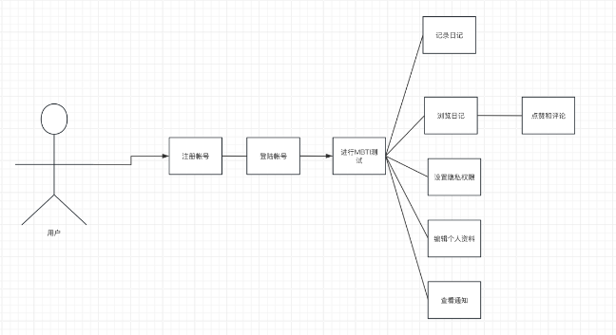

4.3.2管理员功能用例
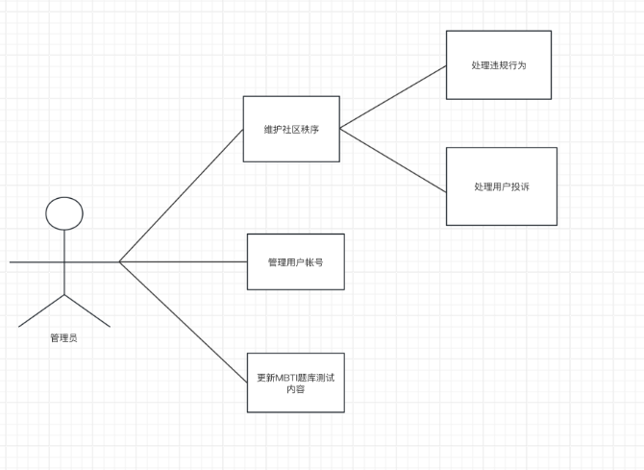

4.3.3审核员功能用例
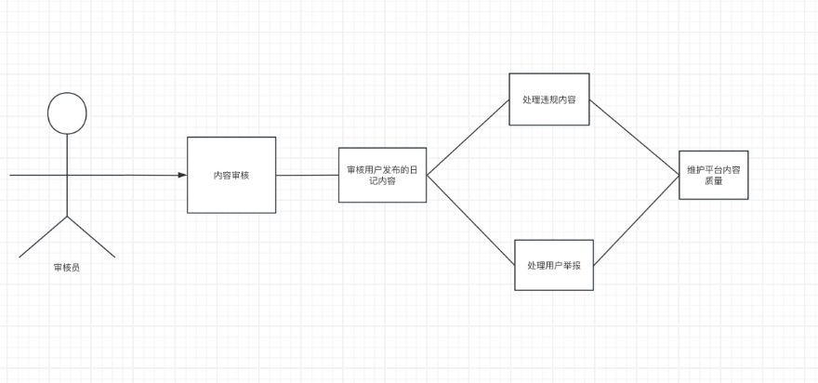

系统功能用例分析

普通用户功能用例分析
      - 注册账号

用例分析
用例简介
注册账号
执行者
普通用户
前置条件
用户需要访问《MBTI-Diary》软件的注册页面，并且拥有有效的邮箱地址或手机号码。
后置条件
用户成功注册了一个账号，并自动登录到《MBTI-Diary》软件。
路径
基本路径
1.用户打开《MBTI-Diary》软件，并点击注册按钮。
2.系统显示注册页面，要求用户填写必要的信息，如用户名、密码、邮箱地址或手机号码等。
3.用户输入所需信息，并确认无误后，点击注册按钮。
4.系统验证用户提供的信息，包括用户名的唯一性、密码的复杂性、邮箱地址或手机号码的有效性等。
5.如果用户提供的信息符合要求，系统向用户发送验证邮件或短信，包含注册确认链接或验证码。
6.用户收到验证邮件或短信后，点击链接或输入验证码进行账号验证。
7.系统验证用户身份后，注册成功，向用户显示注册成功提示信息，并自动登录用户账号
异常路径:
用户提供的信息不符合要求，系统会显示相应的错误信息，要求用户进行修正。
异常路径:
用户未收到验证邮件或短信，系统提供重新发送验证邮件或短信的选项。

补充说明
普通用户信息字段列表
用户名、设置密码、确认密码、手机号码、性别、出生日期、头像、个人简介、地区

Web操作界面

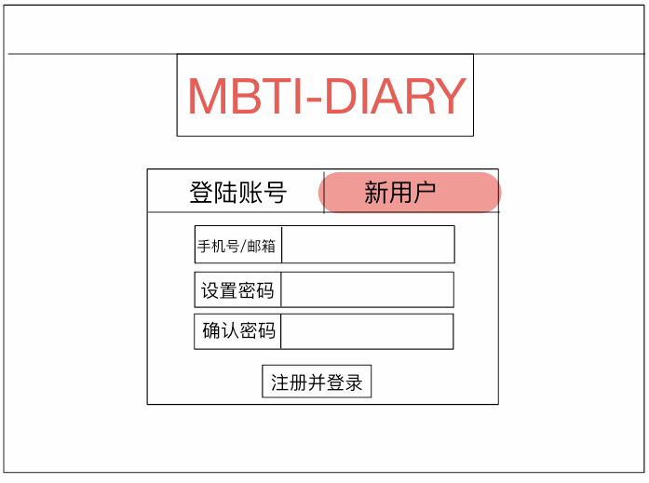

      - 登陆账号

用例分析
用例简介
普通用户登陆账号
执行者
普通用户
前置条件
用户需要已经注册了一个有效的账号，并且拥有正确的用户名和密码。
后置条件
用户成功登录了自己的账号，并跳转到了个人主页或其他指定页面。
路径
基本路径
1.用户打开《MBTI-Diary》软件，并点击登录按钮。
2.系统显示登录页面，要求用户输入用户名和密码。
3.用户输入正确的用户名和密码，并点击登录按钮。
4.系统验证用户提供的用户名和密码，确保其有效性和正确性。
5.如果用户提供的用户名和密码正确无误，系统向用户显示登录成功提示，并自动跳转到用户的个人主页。
异常路径:
用户输入的用户名或密码不正确，系统会显示相应的错误提示信息，要求用户重新输入。
如果用户连续多次输入错误的密码，系统可能会暂时锁定用户账号以防止恶意登录。
补充说明
无

Web操作界面
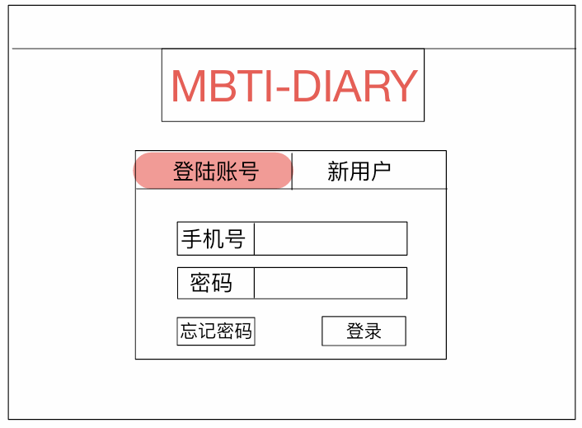

4.4.1.4记录日记

4.4.1.4.1用例分析
用例简介
普通用户记录日记
执行者
普通用户
前置条件
用户需要已经成功登录了自己的账号，并且打开了《MBTI-Diary》软件。
后置条件
用户成功记录了一篇日记，并且可以在系统中查看、编辑或删除该日记。

路径
基本路径
1.用户打开《MBTI-Diary》软件，并进入日记记录页面。
2.系统显示日记记录页面，用户可以在文本框中输入自己的情感、想法和经历。
3.用户可以选择添加图片、表情符号或其他附件，以丰富日记内容。
4.用户填写完毕后，点击发布按钮，将日记保存到系统中。
5.系统会对用户发布的日记进行简单的格式化处理，并显示在用户的个人主页或日记列表中。
异常路径:如果用户在记录日记过程中遇到系统故障或错误，系统会显示相应的错误提示信息，并提供解决方案或联系客服的选项。
补充说明
无

4.4.1.4.2Web操作界面
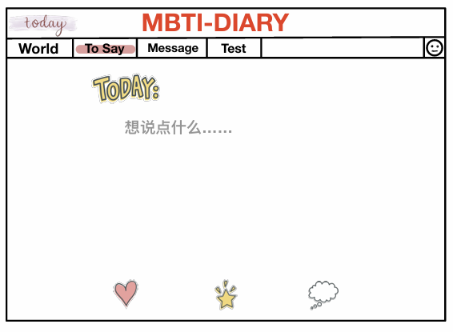

4.4.1.5点赞和评论

4.4.1.5.1用例分析
用例简介
普通用户对日记进行点赞评论
执行者
普通用户
前置条件
用户需要已经成功登录了自己的账号，并且打开了《MBTI-Diary》软件，并且已经浏览到了想要点赞或评论的日记。
后置条件
用户成功对日记进行了点赞或评论，并且其点赞和评论信息被保存到系统中

路径
基本路径
1.用户浏览到自己感兴趣的日记，并阅读其内容。
2.如果用户喜欢这篇日记，可以点击点赞按钮，以表达自己对日记作者的支持和赞同。
3.用户也可以选择在日记下方的评论框中输入自己的评论内容，然后点击发布按钮进行评论。
4.系统会将用户的点赞和评论信息保存到数据库中，并在日记下方显示点赞数和评论内容。
异常路径:
如果用户在点赞或评论过程中遇到系统故障或错误，系统会显示相应的错误提示信息，并提供解决方案或联系客服的选项。
补充说明

4.4.1.5.2Web操作界面
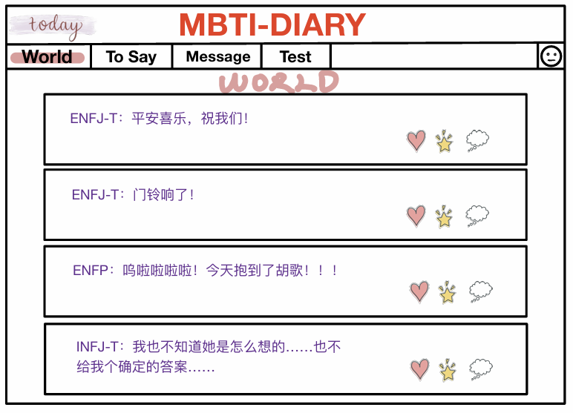

      - 编辑个人资料

4.4.1.7.1用例分析
用例简介
普通用户编辑个人资料
执行者
普通用户
前置条件
用户需要已经成功登录了自己的账号，并且打开了《MBTI-Diary》软件。
后置条件
用户成功编辑和更新了自己的个人资料，并且系统显示了最新的个人资料信息。
路径
基本路径
1.用户进入个人资料编辑页面，系统显示用户当前的个人资料信息。
2.用户可以选择编辑自己的用户名、头像、个人简介等内容。
3.用户修改完毕后，点击保存按钮，系统会将修改后的个人资料保存到数据库中。
4.系统向用户显示保存成功的提示信息，并更新用户的个人资料显示。
异常路径:
如果用户在编辑个人资料过程中遇到系统故障或错误，系统会显示相应的错误提示信息，并提供解决方案或联系客服的选项。

补充说明
无

4.4.1.7.2Web操作界面
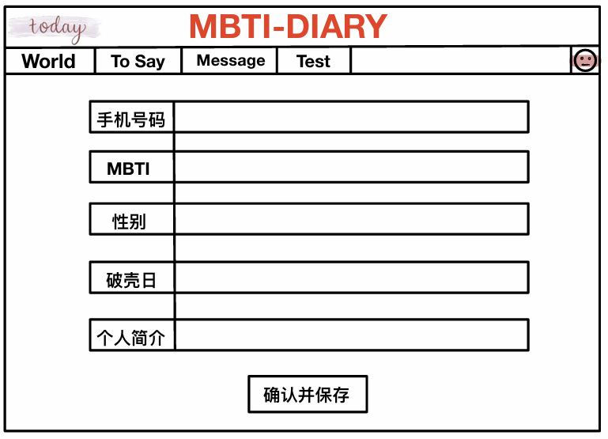
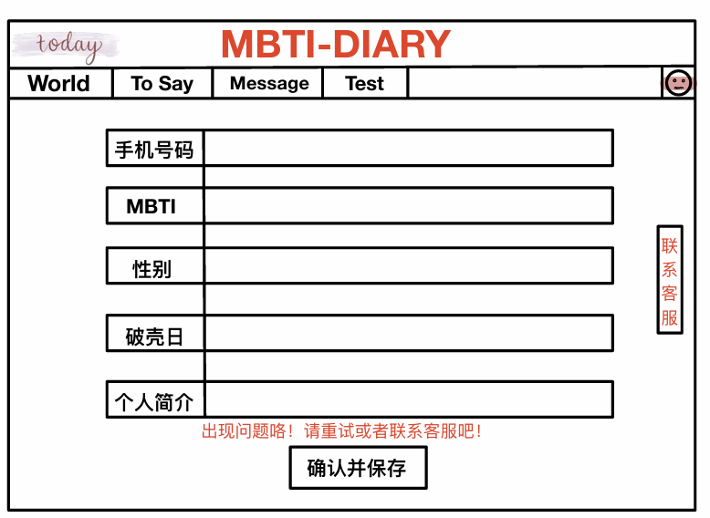

4.4.1.8.2Web操作界面
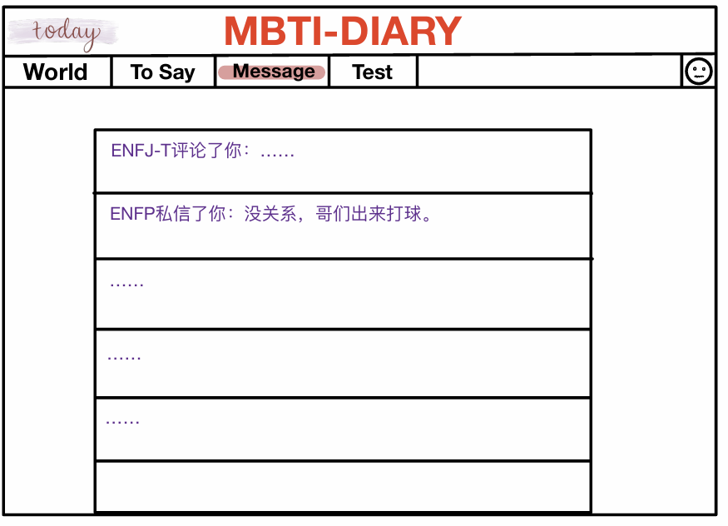

管理员用例分析

4.4.2.1维护社区秩序

4.4.2.1.1用例分析
用例简介
管理员维护社区秩序，处理违规行为和用户投诉
执行者
管理员
前置条件
管理员需要已经成功登录了管理员账号，并且打开了《MBTI-Diary》软件的管理后台。
后置条件
管理员成功处理了违规行为和用户投诉，维护了社区的秩序和健康环境。
路径
基本路径
1.管理员进入后台管理系统，并打开社区内容管理模块。
2.管理员浏览社区中的内容，包括日记、评论、用户举报等信息。
3.如果管理员发现违规内容，可以选择删除或屏蔽相关内容，以维护社区的健康环境。
4.如果管理员接到用户举报，需要查看举报内容，并进行相应的处理，包括删除违规内容、禁止违规用户等。
5.管理员可以向用户发送警告信息或通知，说明违规行为和处理结果。
异常路径:
如果管理员在处理违规内容和用户举报过程中遇到系统故障或错误，系统会显示相应的错误提示信息，并提供解决方案或联系技术支持。
补充说明

4.4.2.1.2Web操作界面
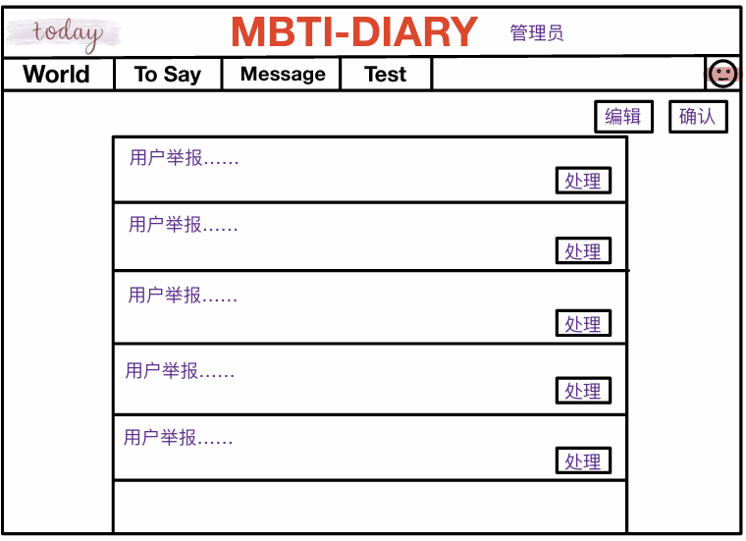

4.4.2.2管理用户账号

4.4.2.2.1用例分析
用例简介
管理员管理用户账户
执行者
管理员
前置条件
管理员需要已经成功登录了管理员账号，并且打开了《MBTI-Diary》软件的后台管理系统。
后置条件
管理员成功管理了用户账号，包括对账号进行警告、封禁、修改、添加或删除等操作。
路径
基本路径
1.管理员进入后台管理系统，并打开用户账号管理模块。
2.管理员可以浏览系统中的用户账号列表，查看用户的基本信息和账号状态。
3.如果管理员发现有违规行为或异常情况的账号，可以选择对账号进行相应的处理，包括警告、封禁、解封等。
4.管理员可以根据用户的申请或请求，对账号进行修改，包括用户名、密码、个人资料等。
5.如果管理员需要创建新的用户账号，可以选择添加新账号并设置相关权限和信息。
6.如果管理员发现某些账号存在安全风险或其他问题，可以选择删除相应的账号。
异常路径:
如果管理员在管理用户账号过程中遇到系统故障或错误，系统会显示相应的错误提示信息，并提供解决方案或联系技术支持。
补充说明

4.4.2.2.2Web操作界面

4.4.3审核员用例分析

4.4.3.1审核内容

4.4.3.1.1用例分析
用例简介
内容审核员审核用户发布的日记内容
执行者
审核员
前置条件
审核员需要已经成功登录了自己的审核账号，并且打开了《MBTI-Diary》软件的内容审核页面。
后置条件
审核员成功审核了用户发布的日记内容，并根据审核结果进行相应的处理，维护了社区的健康环境。
路径
基本路径
1.审核员进入内容审核页面，系统显示待审核的日记内容列表。
2.审核员浏览日记内容，检查是否包含违规、不当或敏感内容。
3.如果发现日记内容违规，审核员可以选择将其标记为违规并选择相应的处理措施，如屏蔽、删除等。
4.如果日记内容没有问题，审核员可以选择将其通过审核，允许其在平台上显示。
5.审核员可以给用户发送通知，说明审核结果和相应的处理措施。
异常路径:
如果审核员对某些日记内容有疑问或需要进一步核实，可以选择对日记作者进行调查，并记录调查结果。
如果审核员在审核过程中发现用户的违规行为属于严重违规，可能需要将其账号进行警告、封禁等处理。
补充说明

4.4.3.1.2Web操作界面

4.4.3.2处理违规和举报

4.4.3.2.1用例分析
用例简介
审核员处理违规内容和用户举报
执行者
审核员
前置条件
审核员需要已经成功登录了自己的审核账号，并且打开了《MBTI-Diary》软件的内容审核页面。
后置条件
审核员成功处理了违规内容和用户举报，并根据处理结果维护了社区的健康环境和用户体验。
路径
基本路径
1.审核员进入内容审核页面，系统显示待处理的违规内容和用户举报列表。
2.审核员浏览违规内容和用户举报，对内容进行初步分析和评估。
3.如果违规内容确实存在，审核员可以选择相应的处理措施，如警告、屏蔽、删除等。
4.审核员根据需要对用户进行相应的处理，如封禁账号、限制发布权限等。
5.审核员可以给用户发送通知，说明处理结果和相应的理由。
异常路径:
补充说明

4.4.3.2.2Web操作界面

4.4.3.3 维护平台内容质量

4.4.3.3.1用例分析
用例简介
审核员维护平台内容质量
执行者
审核员
前置条件
审核员需要已经成功登录了自己的审核账号，并且打开了《MBTI-Diary》软件的内容审核页面。
后置条件
审核员成功维护了平台内容质量，包括处理了违规内容、用户举报和低质量内容，提高了平台的内容健康度和用户体验。
路径
基本路径
1.审核员进入内容审核页面，系统显示待审核的内容列表，包括日记、评论、用户举报等。
2.审核员浏览待审核的内容，对内容进行评估，检查是否包含违规、不当或低质量的内容。
3.如果发现内容质量不佳或存在违规行为，审核员可以选择相应的处理措施，如删除、屏蔽、警告等。
4.审核员可以对用户进行相应的处理，如封禁账号、限制发布权限等，以防止继续的违规行为。
5.审核员可以定期对平台内容进行审核和整理，及时处理违规行为和用户举报，提高平台内容的质量和健康度。
异常路径:
补充说明

4.4.3.3.2 Web操作界面
